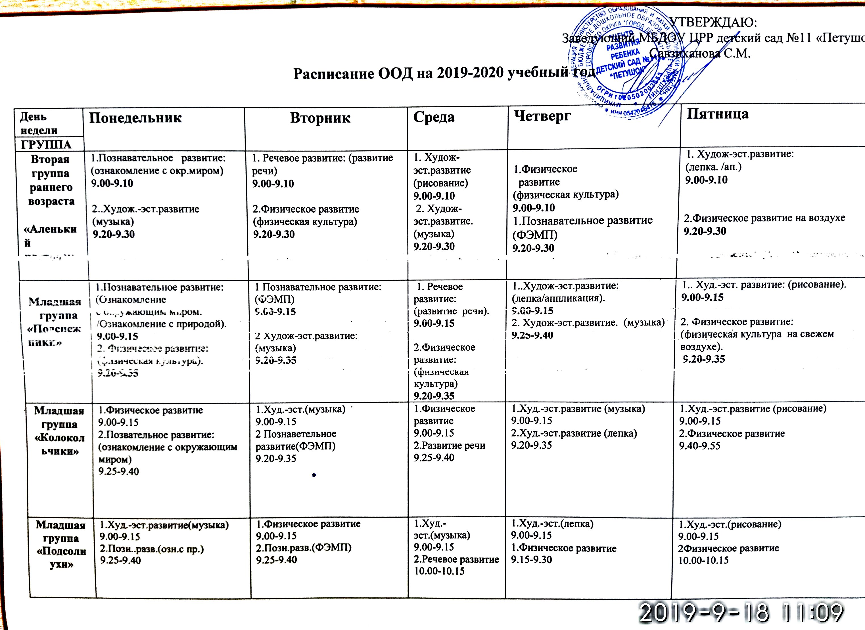
Средняя группа «Фиалки» | 1.Худ.эст.развитие(лепка)  9.00-9.20  2Физическое развитие  9.40-10.00 | 1.Познавательное развитие(озн.с пр.)  9.00-9.20  2.Худ.-эст.(музыка)  9.40-10.00 | 1..Познавательное развитие(ФЭМП)  9.00-9.20  2.Физическое развитие  9.40-10.00 | 1.Речевое развитие  9.00-9.20  2.Худ.-эст.(музыка)  9.45-10.05 | 1.Худ.-эст. развитие (рисование)  9.00-9.20  2Физическое развитие.  10.20-10.40
Средняя группа  «Розочки» | 1.Худ.-эст.(лепка)9.00-9.20.  1Физическое развитие  10.05-10.25 | 1.Познавательное развитие:  (Ознаком.с окруж. пр.)  9.00-9.20  2 Физическое развитие  9.40-10.00 | 1. Познавательное развитие (ФЭМП)  9.00-9.20  2. Музыка  9.55-10.15 | 1. Речевое развитие: (развитие речи)  9.00-9.20  2.Физическое развитие  9.40-10.10 | 1 Худ.-эст.развитие: (рисование)  9.00-9.20  2.Худ.-эст.развитие(музыка)  9.30-9.50
Средняя группа «Одуванчики» | 1.Худ.-эст.развитие(рисование)  9.00-9.20  2.Худ.-эст.развитие(музыка)  9.35-9.55 | 1.Речевое развитие  9.00-9.20  2.Физическое развитие  10.05-10.25 | 1.Познавательное развитие (озн.с пр.)  9.00-9.20  2.Физическое развитие  10.00-10.20 | 1.Познавательное развитие(ФЭМП)  9.00-9.20  2.Худ.-эст.(музыка)  10.10-10.30 | 1.Худ.-эст.разв.(лепка)  9.00-9.20  2.Физическое развитие  10.45-10.05
Старшая группа  «Ландыш» | 1 Речевое развитие:  (обучение грамоте)  9.00-9.25  2. Физическое развитие  (физкультура на свежем воздухе)  10.30-10.55 | 1.Познанавательное развитие:  (озн. с пр..)  9.00-9.25  2.Худ.-эст.раз.(рисование)  9.30-9.55  3 Худож-эст.развитие.  (музыка)  10.05-10.30 | 1. Познавательное развитие: (ФЭМП)  9.00-9.25  2.Познанавательное развитие:  (озн. с пр..)  9.30-10.00  3. Физическое развитие (физическая культура)  10.25-10.45 | 1. Речевое развитие: (развитие речи)  9.00-9.25  2.Худож.-эст.развитие (лепка).  9.30-9.55  3.Физическое разитие  10.15-10.40 | 1. Худож-эст.развитие.  (музыка)  9.00-9.25  1. Худож.- эст.развитие (рисование).  9.30-9.55
Старшая группа «Нарцисс» | 1. Худ.-эст.раз.(рисование)  9.00-9.25  2. Физическое развитие  11.00-11.25 | 1.. Познавательное развитие: (ФЭМП)  9.00-9.25  2. Познав.раз.(ознак.с пр.)  9.30-9.55  3Физическое развитие  10.30-10.55 | 1.Речевое развитие  9.00-9.20  2.Худ.-эст.(рисование)  9.25-9.50  3Худ.-эст.развитие(музыка)  10.20-10.40 | 1.Речевое развитие(обучение грамоте)  9.00-9.25  2.Познавательное развитие  9.30-9.55  3.Физическое развитие  10.45-11.10 | 1.Худ.-эст.развитие (лепка)  9.00-9.25  2.Худ.-эст.развитие(музыка)  9.30-9.55
Подготовительная группа «Ромашка» | 1.Познавательное развитие:  (озн. с пр..)  9.00-9.30  2. Худож эст.развитие. (музыка)  10.00-10.30 | 1 .. Познавательное развитие: (ФЭМП)  9.00-9.30  2. Худож-эст.развитие (рисование)  9.40-10.10  3. Физическое развитие  (физическая культура)  11.00-11.30 | 1 Речевое развитие(обучение грамоте)  9.00-9.30  2Познанавательное развитие:  (озн. с пр..)  9.35-10.05  3. Физическое развитие (физ.культура на св.воздухе).  10.20-10.50 | 1.Познавательное развитие.  (ФЭМП)  9.00-9.30  2. Худож эст.развитие. (лепка/ап.)  9.40-10.10  3. Физическое развитие  (физическая культура)  11.15-11.45 | 1. Речевое развитие:  (обучение грамоте)  9.00-9.30  2 Худ.-эст.(рисование)  9.35-10.05  3. Худож эст.развитие. (музыка)  10.10-10.40
Подготовительная группа «Лилия» | 1 Худож-эст.развитие (Рисование)  9.00-9.30  2. Познанавательное развитие:  (Озн. с пр..)  9.40-10.10 | 1 Познавательное развитие: (ФЭМП)  9.00-9.30  2 Худож эст.развитие. (Музыка)  10.35-11.05  3. Физическое развитие  (физическая культура)  11.35-12.00 | 1.Речевое развитие  9.00-9.30  2.Физическое развитие  (физическая культура)  10.50-11.20  3.Познанавательное развитие:  (Озн. с пр..)  9.40-10.10 | 1 Познавательное развитие: (ФЭМП)  9.00-9.30  2.. Физическое развитие  (физическая культура)  11.50-  3. Худ.-эст.(лепка/ап.) | 1 Речевое развитие  9.00-9.30  2. Худож-эст.развитие (рисование)  9.40-10.20  3. Худож эст.развитие. (музыка)  10.45-11.15
Подготовительная группа «Василек» | 1 Познанавательное развитие:  (озн. с пр..)  9.00-9.30  2 Худож эст.развитие. (музыка)10.35-11.05 | 1 Познавательное развитие: (ФЭМП)  9.00-9.30  2. Худож-эст.развитие (рисование)  9.40-10.10  3. Худож эст.развитие. (музыка)  11.10-11.40 | 1.. Речевое развитие:  (обучение грамоте)  9.00-9.30  2. Худож-эст.развитие (рисование)  9.40-10.10  3.Познанавательное развитие:  (озн. с пр..)  10.15-10.55 | 1 Познавательное развитие: (ФЭМП)  9.00-9.30  2. Худ.-эст.(лепка/ап.)  9.40-10.10  3. Физическое развитие  (физическая культура) | 1 Речевое развитие  9.00-9.30  2. Физическое развитие  9.40-10.10  3 Худож эст.развитие. (музыка)  11.20-12.00

.

